LEHDISTÖTIEDOTE

NGK Spark Plug tuo Mercedes-Benzin ensiasennussytytystulpat myös jälkimarkkinoille

Ratingen 21.10.2015 – Mercedes-Benzin nelisylinterisissä moottoreissa käytetään ainoastaan NGK Spark Plugin sytytystulppia. Johtava kansainvälinen sytytystulppien valmistaja on jo pitkään työskennellyt yhteistyössä tämän premium-automerkin kanssa. Nyt NGK on ryhtynyt toimittamaan itsenäisille korjaamoille myös kahta muuta Mercedes-ensiasennussytytystulppaa.

Nämä huipputehokkaat sytytystulpat SILZKFR8D7S (NGK tilausnumero 95875, Mercedes-Benzin osanumerot 0041596503, 0041596803, 0041597503 ja 0041597203) ja SILZKFR8E7S (NGK tilausnumero 90654, Mercedes-Benzin osanumerot 0041597003 ja 0041597903) sisältävät useita muotoiluominaisuuksia, jotka takaavat maksimaalisen syttymisvarmuuden myös downsizing-moottoreissa jopa erittäin korkeiden sytytysjännitteiden yhteydessä. Sytytystulpat on kehitetty yksinomaan Mercedes-Benzin moottoriperheille M133, M270 ja M274. Nykyisin niitä käytetään 30:ssä A-, B-, C, CLA- ja GLA-sarjan mallissa eli yhteensä 272 000 autossa Euroopassa.

Molemmat ovat M12-sytytystulppia, joissa on kuppimainen liitäntä. Vakiomalliseen SAE-liittimeen verrattuna tämä tilaa säästävä rakenne mahdollistaa sen, että keraamisesta eristimestä voidaan tehdä muotoilultaan pidempi – tämä vaikuttaa positiivisesti ylilyöntiresistanssiin myös korkeilla sytytysjännitteillä. Lisäksi NGK käyttää uutta erikoiskeramiikkaa, joka estää erittäin tehokkaasti katkoksia ohuesta eristeseinästä huolimatta. SILZKFR8D7S- ja SILZKFR8E7S-sytytystulppien kylmäkäynnistysominaisuuksia parantaa entisestään molemmissa sytytystulpissa oleva nopeasti kuumeneva eristekärki.

Elektrodit ovat myös huipputasoa. Molemmissa sytytystulpissa on kaksivaiheinen keskielektrodi, jonka halkaisija on ainoastaan 0,8 mm ja joka on valmistettu korkeaseostetusta iridiumista. Nämä elektrodit eivät kulu juurikaan edes erittäin korkeissa lämpötiloissa. Sytytystulpan kärjessä laserhitsattu platinasirun sisältävä SPE-elektrodi (Square Platinum Electrode) varmistaa maksimaalisen kestävyyden. Sen reunat ovat kartiomaiset, jotta päällekkäisyys olisi mahdollisimman vähäistä ja seoksen leviäminen mahdollisimman hyvä. Lisäksi molemmissa sytytystulpissa on kierteen reunaa kohti suunnattu runkoon hitsattu maadoituselektrodi. Tämä varmistaa, että maadoituselektrodi sijaitsee syttymisen kannalta palotilassa ihanteellisesti.

Kaikki sytytystulppien automallit löytyvät NGK:n huollon tiedotteesta, joka on saatavana jälleenmyyjiltä.

Tietoja NGK:sta: NGK on johtava kansainvälinen sytytystulppien, hehkutulppien ja lambdasensoreiden valmistaja. Yrityksellä on tuotantolaitoksia ja myyntiorganisaatioita ympäri maailmaa. Työntekijöitä yrityksellä on 13 000, ja sen liikevaihto on noin 2,7 miljardia euroa. NGK toimii kaikilla mantereilla, ja sillä on 43 konserniyritystä, 24 tuotantolaitosta ja 5 teknistä keskusta.

Artikkeli ja kuvat (300 dpi, 10 x 15 cm) ovat ladattavissa osoitteessa www.ngk.de - press.
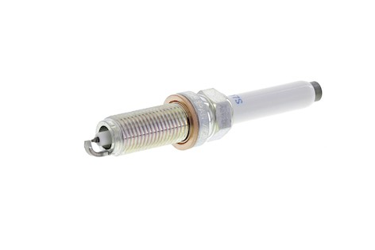

Lokakuu 2015
Tulosta ilmaiseksi Mallikappaletta edellytetään
NGK Spark Plug Europe GmbH, Press Department
Harkortstr. 41, 40880 Ratingen Germany
Puhelin: +49 (0) 2102/974-102,
Faksi: +49 (0) 2102/974-148
Sähköposti: presse@ngkntk.de

NGK Spark Plug Europe GmbH Harkortstraße 41 D-4O88O Ratingen Puhelin + 4921 O2-974-1OO Faksi + 492102-974-149rn www.ngk.de

